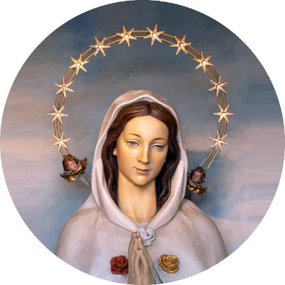
SANTUARIO DIOCESANO- ROSA MISTICA
MADRE DELLA CHIESA
DIOCESI DI BRESCIA

MODULO DI ISCRIZIONE AL
I^ Convegno internazionale – 17 e 18 ottobre 2026

Nome del Gruppo______________________________________________________________
Nome del Capogruppo/Sacerdote________________________________________________
Città/Provincia/Stato di provenienza_____________________________________________
______________________________________________________________________________

E-mail_______________________________________________
Tel.__________________________________________________

ISCRIZIONE COMPLETA

Data ____/____/________ Ora__________ Numero dei partecipanti__________________
ISCRIZIONE SINGOLO EVENTO DEL

Data ____/____/________ Ora__________ Numero dei partecipanti__________________
PRENOTAZIONE concelebrazione alla S. Messa SI NO
Data ____/____/________ Ora____________
Nome del Sacerdote che Celebra________________________
Prego inviare il presente modulo all’indirizzo e-mail segreteria@rosamisticafontanelle.it

Ai sensi e per gli effetti degli ordinamenti legislativi, inclusi gli artt. 13 e 14 del Regolamento (UE) 2016/679, con la sottoscrizione del presente modulo,
AUTORIZZO
il trattamento dei dati personali forniti per le finalità del Santuario
DATA____/_____/_________ FIRMA LEGGIBILE___________________________

